I2C

https://nodemcu.readthedocs.io/en/master/modules/i2c/#i2caddress
http://www.electroensaimada.com/i2c.html

(Inter-Integrated Circuit)

I2C
I2C can be used to connect up to 127des via a bus that only requires two data wires, known as SDA and SCL.
- SDA=4 => D2.
- SCL=5 => D1

I²C Module
Since | Origin / Contributor | Maintainer | Source
2014-12-22 | Zeroday | Zeroday | i2c.c
i2c.address() | Setup I²C address and read/write mode for the next transfer.
i2c.read() | Read data for variable number of bytes.
i2c.setup() | Initialize the I²C module.
i2c.start() | Send an I²C start condition.
i2c.stop() | Send an I²C stop condition.
i2c.write() | Write data to I²C bus.

i2c.address()

Setup I²C address and read/write mode for the next transfer.

Syntax
i2c.address(id, device_addr, direction)

Parameters
    - id always 0
    - device_addr 7-bit device address, remember that in I²C device_addr represents the upper 7 bits followed by a single direction bit
    - direction i2c.TRANSMITTER for writing mode , i2c. RECEIVER for reading mode
Returns true if ack received, false if no ack received.

i2c.read()

Read data for variable number of bytes.

Syntax
i2c.read(id, len)

Parameters
- id always 0
- len number of data bytes

Returns string of received data

Example
id = 0
sda = 1
scl = 2

-- initialize i2c, set pin1 as sda, set pin2 as scl
i2c.setup(id, sda, scl, i2c.SLOW)

-- user defined function: read from reg_addr content of dev_addr
function read_reg(dev_addr, reg_addr)
i2c.start(id)
i2c.address(id, dev_addr, i2c.TRANSMITTER)
i2c.write(id, reg_addr)
i2c.stop(id)
i2c.start(id)
i2c.address(id, dev_addr, i2c.RECEIVER)
c = i2c.read(id, 1)
i2c.stop(id)
return c
end

-- get content of register 0xAA of device 0x77
reg = read_reg(0x77, 0xAA)
print(string.byte(reg))

i2c.setup()

Initialize the I²C module.

Syntax
i2c.setup(id, pinSDA, pinSCL, speed)

Parameters
- id always 0
- pinSDA 1~12, IO index
- pinSCL 1~12, IO index
- speed only i2c.SLOW supported

Returns speed the selected speed

i2c.start()

Send an I²C start condition.

Syntax
i2c.start(id)

Parameters
id always 0

Returns nil

i2c.stop()

Send an I²C stop condition.

Syntax
i2c.stop(id)

Parameters
id always 0

Returns nil

i2c.write()

Write data to I²C bus. Data items can be multiple numbers, strings or Lua tables.

Syntax
i2c.write(id, data1[, data2[, ..., datan]])

Parameters
- id always 0
- data data can be numbers, string or Lua table.

Returns
number number of bytes written

Example
i2c.write(0, "hello", "world")

I2C
En este tutorial se explicara el funcionamiento del bus I2C, entrando en detalle en como se transmite la trama así como las diferencias con otros buses. Además se explicara su uso con Arduino con varios ejemplos de funcionamiento.
I2C (Inter-Integrated Circuit) es un bus de comunicación muy utilizado para comunicar circuitos integrados, uno de sus usos mas comunes es la comunicación entre un microcontrolador y sensores periféricos. El I2C es un bus multi-maestro es decir permite que haya múltiples maestros y múltiples esclavos en el mismo bus.
El bus I2C cuenta con dos lineas SDA(datos) y SCL(clock) ademas de masa. Como hemos visto en SPI a cada flanco de SCL se captura un bit de SDA, aunque la forma de transmitir la información es diferente. Ademas hay que tener en cuenta que la linea SDA solo puede cambiar de valor en caso de que la linea SCL este a 0.

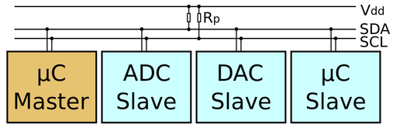
Conexión I2C. Fuente Wikipedia.
En este caso la misma linea de datos envia la información en las dos direcciones, por lo que es necesario un control de acceso al bus y un direccionamiento de cada elemento.
En I2C hay un valor fuerte y otro valor débil, normalmente el 0 es el valor fuerte y el 1 el débil Esto es así porque el 0 se consigue forzando la linea a esa tensión pero por contra el 1 se consigue con pull-up, por lo tanto en caso de que alguien transmita un 0 y otro un 1, en la linea solo se vera reflejado el 0. Por lo tanto se define como el valor de reposo del bus como el 1, ya que si alguien quiere empezar a comunicar siempre podrá modificar el estado del bus y los demás se darán cuenta.
Otro aspecto a tener en cuenta en I2C es que los maestros o maestro son los únicos que pueden controlar la linea de SCL, eso implica que solo un maestro puede iniciar una transmisión por lo que un Slave tendrá que esperar a que un maestro le pregunte por un dato para poder enviarlo.
Así en I2C cada dispositivo tiene una dirección de 7 bits, es decir se pueden tener hasta 128 dispositivos conectados al mismo bus, hay que tener en cuenta que existen versiones extendidas de I2C con direccionamiento a 8,10 y 12 bits.
En el caso del I2C el protocolo del bus si reserva unos campos para poder realizar la transmisión, cosa totalmente diferente con el SPI donde podíamos enviar en cada byte el dato que queramos.
Una trama I2C esta comprendida por los siguientes campos.
- Bit de start: Este es un bit especial ya que como hemos dicho antes la linea SDA no puede cambiar a menos que SCL este a 0. Este bit rompe dicha norma y provoca un cambio de 1 a 0 cuando SCL esta a nivel alto.
- Address: El primer byte enviado empieza con 7 bits de dirección, el cual indica a quien enviamos o solicitamos el dato.
- R/W (Read/Write): El siguiente bit indica si vamos a realizar una operación de lectura o escritura.
- ACK: Este bit esta presente al final de cada byte que enviamos y nos permite asegurarnos que el byte ha llegado a su destino. De este modo el que envía deja el bit a 1 y si alguien a recibido el mensaje fuerza ese bit a 0. De esta manera confirma que le ha llegado el byte y la transmisión puede continuar.
- 1º Byte de datos: Este es el primer byte de datos propiamente dicho ya que lo anterior no lo podemos elegir nosotros y nos viene impuesto por el protocolo. Aquí podemos poner el dato que queramos en caso de comunicación con sensores remotos un uso habitual es poner el numero de registro al que queremos escribir o leer. Después del byte de datos se espera otro ACK del receptor.
- Se repite el paso 5 tantas veces como sea necesario.
- Bit de Stop. En este caso ocurre lo contrario al bit de Start, se pasa de 0 a 1 cuando la linea SCL se encuentra en alto. Esto termina la transmisión y deja el bus libre para que otro puede empezar a transmitir.
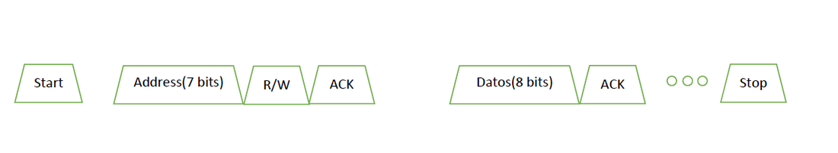
Trama I2C
Lo explicado anteriormente es una trama típica de I2C aunque en realidad puede haber algunas variantes, ya que en caso de que el mismo Master quiera seguir comunicándose no es necesario terminar la transmisión con un Stop y luego volver a empezar una transmisión .El protocolo permite que en medio de una trama se realice otro Start por lo que se tendrá que volver a enviar la dirección y el R/W, así que se puede cambiar el modo de comunicación y pasar a una lectura o a otra escritura y acceder a otro sensor o a otro registro del mismo sensor. En la siguiente imagen se puede ver una trama de este tipo.
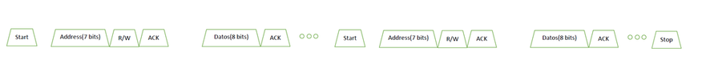
Trama con dos Starts.

Uso en Arduino.
Vista la teoría del bus I2C es el momento de ver como podemos usarlo en nuestro Arduino. En el Arduino Uno los pines del I2C se encuentran en el pin analógico 4(SDA) y el pin analógico 5(SCL). En el Arduino Mega se encuentran en los pines 20 (SDA) y en el 21(SCL). Finalmente en el nuevo Arduino Leonardo los pines I2C están pintados al lado de AREF.
En lo referente a conexiones conectamos los SDA y los SCL de los dispositivos entre ellos y a la vez una pull-up por cada linea. Estas resistencias pueden tener valores entre 1k y 10 k, dependiendo de la velocidad de comunicación. Un buen valor para esta velocidad es 4.7K. Aunque es cierto que se pueden conectar sin las pull-up y funciona, en el osciloscopio la señal no se veía muy bien, así que para evitar posibles errores lo mejor es asegurarse poniendo las pull-up.
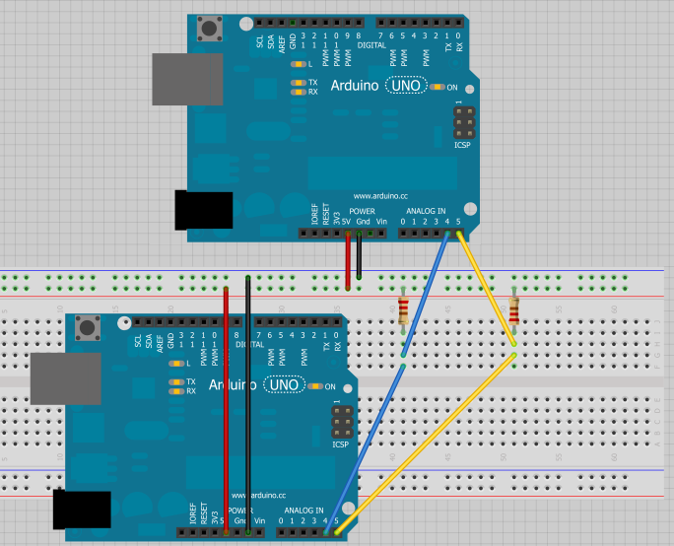
Conexión del I2C con solo un dispositivo.
Para usar el bus I2C en Arduino hay que incluir la librería Wire con #include <Wire.h>. A continuación en el setup hay que usar la función Wire.begin() esto inicia el bus I2C y nos define como maestros. Dentro del begin se puede poner una dirección aunque si solo hay un master no es necesario ya que nadie nos va a solicitar datos sino que seremos nosotros los que siempre iniciemos la comunicación.
Una vez iniciado el bus podemos empezar a transmitir. Para ello se usan 3 instrucciones:
- Wire.beginTransmission(dirección) :Inicia el bus y ponemos con que dirección vamos a comunicarnos.
- Wire.write(bytes): Esta función envía uno o varios bytes a la dirección anterior.
- Wire.endTransmission(): Finaliza la comunicación con un STOP y deja el bus libre.

